25.05.22 2-Б клас Заярнюк С.А. Математика**Зміна суми при зміні одного доданку на кілька одиниць. Обчислення ламаної лінії за довжиною ланок та її креслення. Складання задач за схемами.**

**Мета**: прослідкувати з учнями, що відбувається з сумою коли змінюється один із доданків на кілька одиниць; удосконалювати навички розв’язування задач; вправляти учнів будувати відрізки за заданими умовами; розвивати обчислювальні навики, логічне і критичне мислення, уяву, увагу, спостережливість, вміння аналізувати і робити висновки; виховувати інтерес до предмета; вміння співпрацювати; виховувати любов до природи і бережливе ставлення до всього живого.

**Хід уроку**

1. ***Каліграфічна хвилинка***

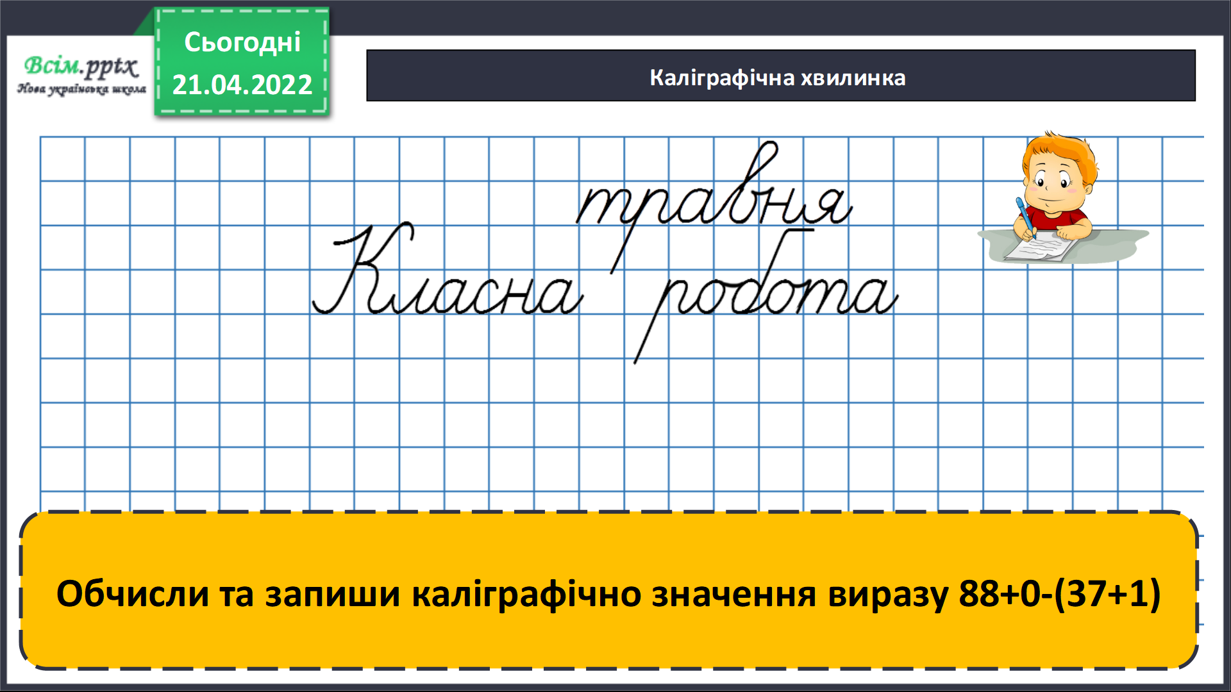

***Робота з підручником стр. 140-141.***

*Задача 6.* Склади план розв’язання, щоб задача розв’язувалася виразами.

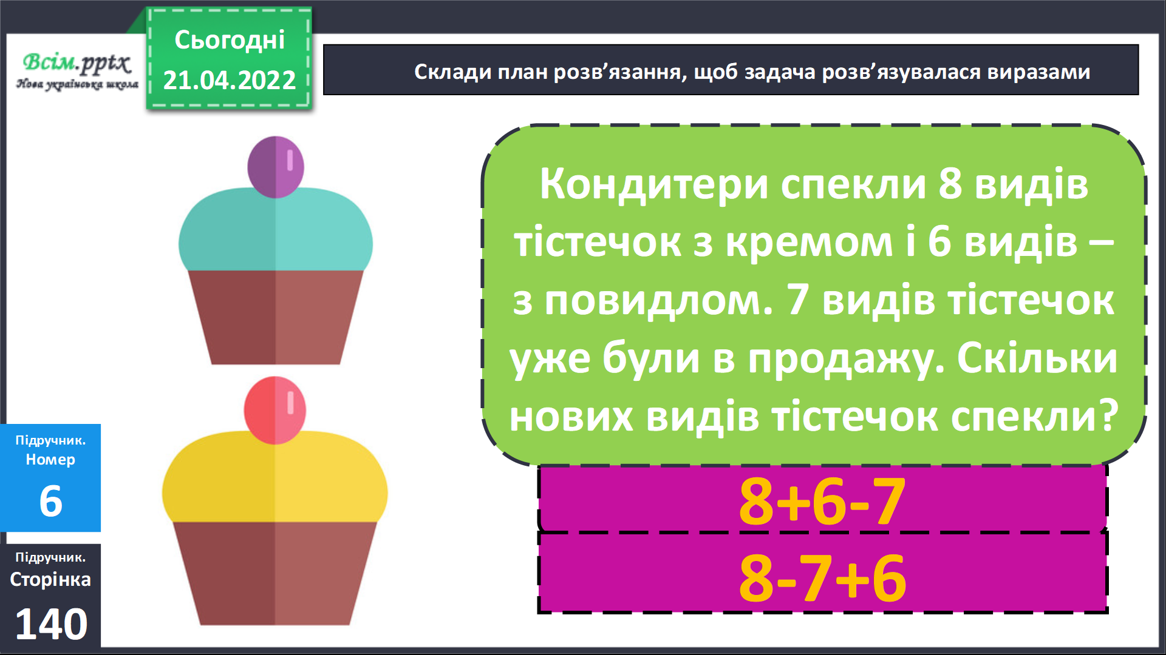

Задача 7. Обчисли довжину ламаної та накресли її.

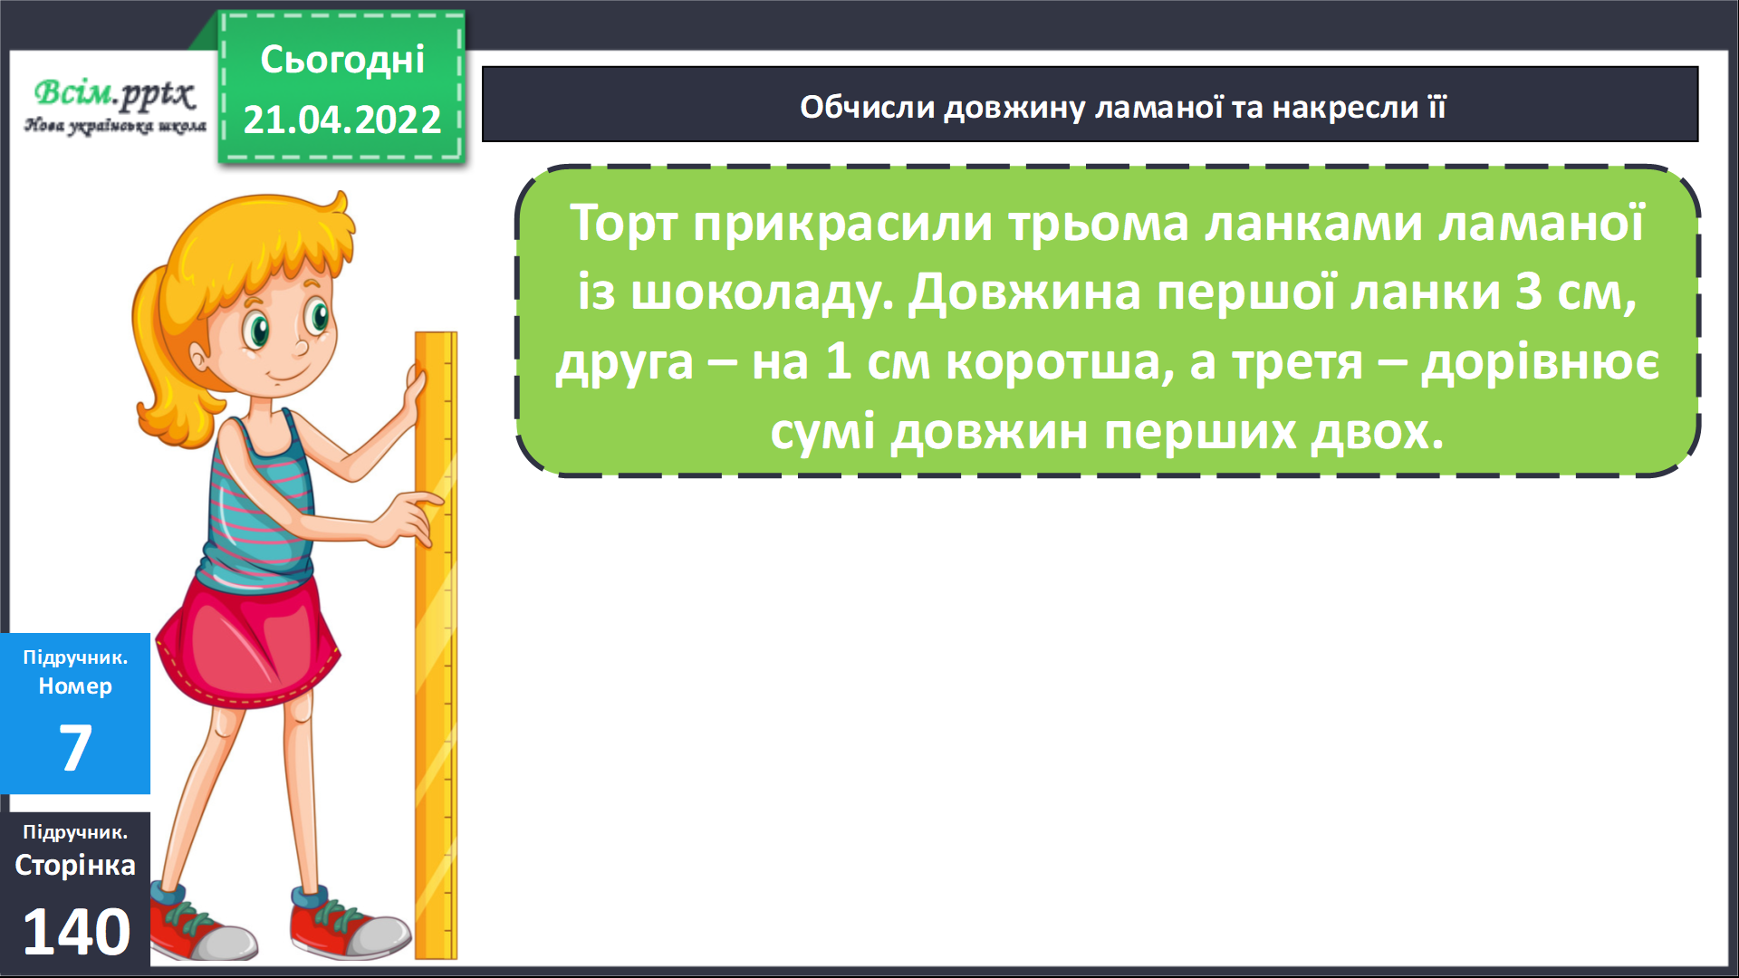

*Завдання 8.Перевір на своєму виразі. Перший доданок збільшили на 5, а другий зменшили на 7. Як змінилася сума?*

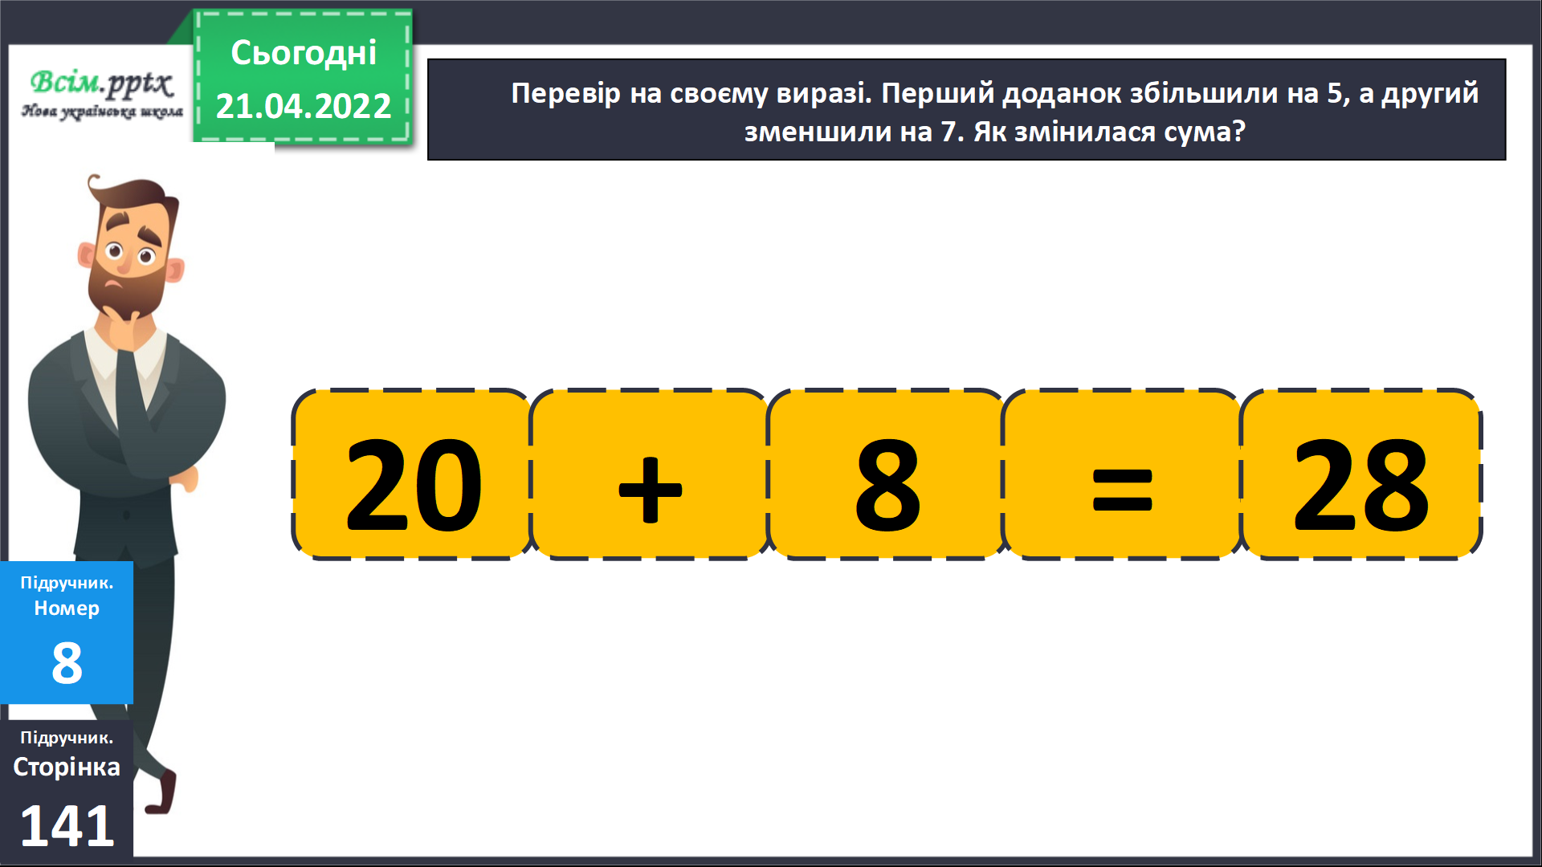

Фізкультхвилинка.

<https://www.youtube.com/watch?v=kNWwid8OAVM>

Склади і розв’яжи задачу за коротким записом.

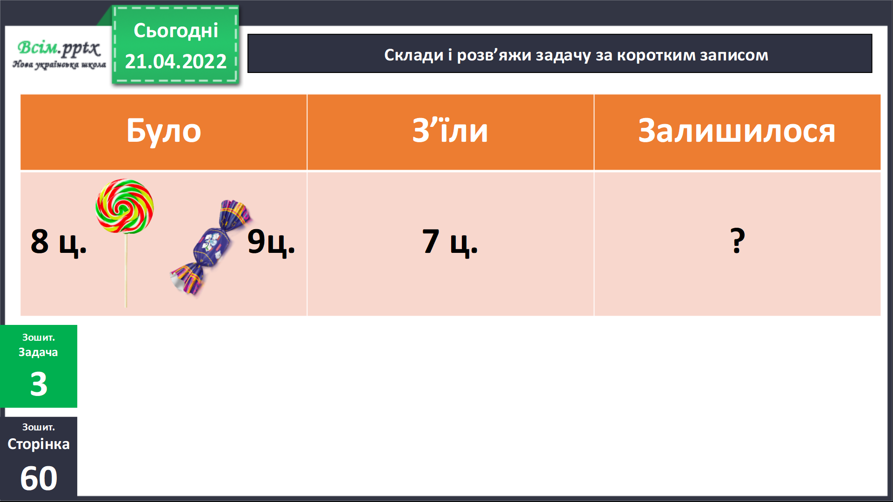

Домашня робота. Завдання 9, 10.

**Не забувайте, будь ласка, надсилати виконані завдання для перевірки вчителеві на освітню платформу для дистанційного навчання HUMAN. Робіть це систематично.**